WYSTAWIANIE

Etap 1

Wchodzimy w link i pobieramy plik

<http://transport.productsup.io/d2fc87189709ca0590a6/channel/188220/vidaXL_pl_dropshipping.csv>

Otwieramy plik excel Dane – Z pliku tekstowego CSV importujemy z niego dane.

Pochodzenie pliku UTF -8 i załaduj.

Szukamy kolumny B2B price zmieniamy kropki na przecinki.

Filtrujemy stock od 3 w górę. Filtrujemy cenę B2B na mniejsze niż 6895.

Kopiujemy wszystkie dane do nowego arkusza.

Wchodzimy na baselinker – zarzadzanie aukcjami – eksport aukcji

Wybieramy konto fiorestore (konto na które będziemy wystawiać)

Status trwające

WAZNE ABY BYŁ ZAZNACZONY EAN

Pobierz CSV

Kopiujemy SKU (id klienta) kategorie i numer ean do nowego arkusza.

Tworzymy dwie formuły.

Pierwsza ma sprawdzić czy produkty są już wystawione na fiorestore. (export trwający z konta) =LICZ.JEŻELI('export (5)'!E:E;'Arkusz3 (2)'!C2)

Druga formuła ma sprawdzić czy nie są z pliku nie do wystawienia. (id produktów nie wystawienia) =LICZ.JEŻELI('id PROD NIE DO wystawienia'!A:A;'Arkusz3 (2)'!A2)

Kopiujemy obie kolumny wklejamy w to samo miejsce jako wartości i filtrujemy.

Zaznaczamy w obydwu filtrach zero.

Dla swojej wygody kopiujemy wszystko do nowego arkusza

Etap 2

OPCJA 1 WYSTAWIANIE PRZEZ PLIK ALLEGRO

Wchodzimy w link <https://lovelymee.com/shumee/ceneo_convert/index.php>

Szukamy fiorestore klikamy LINK. Kopiujemy go i łączymy z linkiem.

<https://jurek.dkkapusta1997.usermd.net/xml_to_csv?link=>

np.: <https://jurek.dkkapusta1997.usermd.net/xml_to_csv?link=https://lovelymee.com/shumee/ceneo_convert/converted/vidaxl17_ceneo.xml>

Otwieramy nowy skoroszyt excel – Dane – Z pliku tekstowego excel. Zamieniamy kropki na przecinki w price. Kopiujemy do nowego arkusza (Feed) id price stock ean.

W arkuszu do wystawienia z końca pierwszego etapu (do wystawienia) dopasowujemy aktualna cenę i liczbę sztuk z feed do fiore.

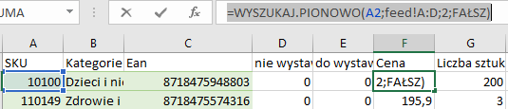

Do wystawienie

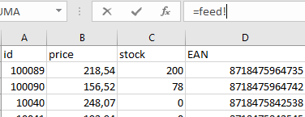

Feed

W kolumnie Cena bierzemy Price a w kolumnie Liczba sztuk Stock.

Wchodzimy baselinker. Integracje i szukamy fiorestore (lub tego na które wystawiamy produkty). Ustawienia aukcji bierzemy mnożnik ceny i mnożymy przez cenę w arkuszu do wystawienia całą kolumnę. Zaokrąglamy do 2 miejsc po przecinku i podmieniamy ceny.

Kopiujemy do nowego arkusza Ean Cena Liczba sztuk. Zapisujemy jako plik CSV rozdzielany przecinkami. W przypadku większej liczby produktów np. 4000 rozdzielamy plik aby wrzucać na allegro do 2000 produktów w jednym pliku.

Logujemy się na konto fiorestore (bądź inne) na allegro wchodzimy w sprzedaż – wystaw z pliku – mam wlasny plik spoza allegro. Wrzucamy zapisany plik oraz ustawiamy następujące parametry:

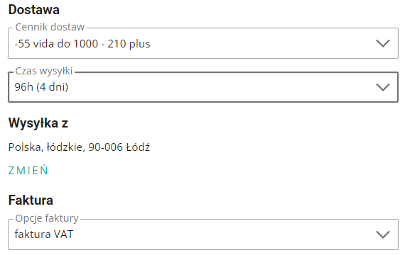

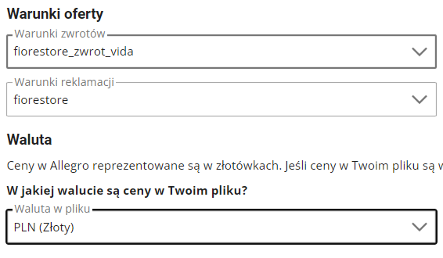

Po wstawieniu i uploadzie pliku pobieramy raport i otiweramy go.

Zmianiamy wartości parametrow w kolumnach:

Stan – wybieramy nowy (szukamy produktu podświetlonego na czerwono i wybieramy z listy)

I kopiujemy dla wszystkich produktów.

Liczba sztuk w ofercie – wpisujemy wszędzie 1

Marka – VidaXL (szukamy jak w stan jeśli nie ma wpisujemy ręcznie)

Producent – VidaXL

Po wszystkim zapisujemy jako plik CSV utf -8.

Wchodzimy na allegro wystaw z pliku następnie mam plik allegro.

Po poprawie części błędów i załadowaniu plików wchodzimy na baselinker następnie allegro zarzadzanie import aukcji. Uzupełniamy:

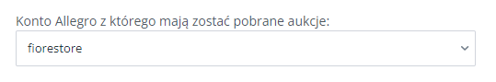

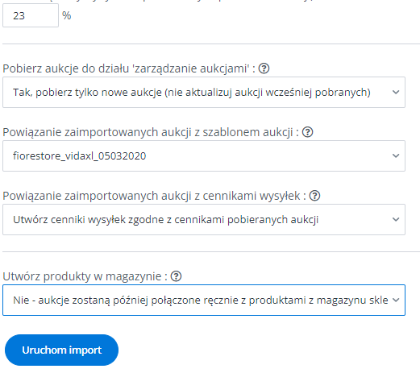

Uruchamiamy import możemy porownac ilość produktow z baselinkerem (zarzadzanie aukcjami i wybieramy konto które nas interesuje np. fiorestore) a allegro w zakładce mój asortyment. Trwa to mniej więcej 1-2h  
   
Kiedy skończy się import usuwamy duplikaty. Wchodzimy w eksport wybieramy konto fiorestore (ważne aby był zaznaczony ean). Pobierz CSV.

Kopiujemy kolumnę EAN do nowego arkusza i usuwamy duplikaty.

Następnie używamy formuły wyszukaj pionowo. Po jej wprowadzeniu kopiujemy w pusta kolumnę kolumnę auction_id w pliku export.

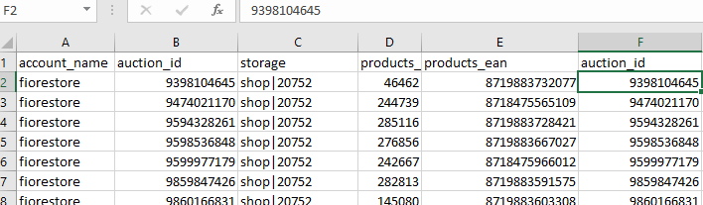

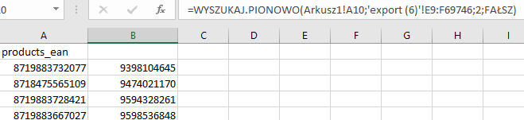

Potem używamy funkcji licz jeżeli aby sprawdzić czy aukcje są unikatowe 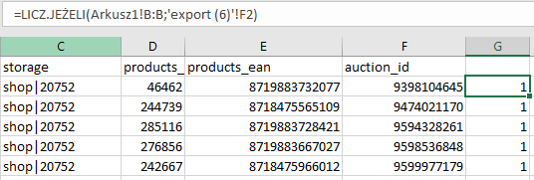

Usuwamy funkcje filtrujemy na 0 kopiujemy dla wygody do nowego arkusza.

Nastepnie wchodzimy na baselinker zarzadzanie aukcjami wybieramy fiorestore filtrujemy co 300 i kopiujemy z listy co 300 aukcji wklejając je do screen

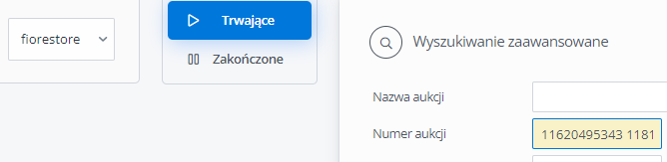

Zaznaczamy wszystkie klikamy zakończ i zaznaczamy wyłącz ponowne wystawianie tych aukcji.

Kolejnym krokiem jest usuwanie błędu 1 x 1 cm. Wpisujemy jedynie taka wartość w filtrach.

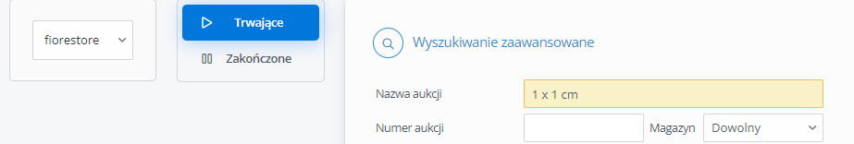

Zaznaczamy i usuwamy.

Kolejny krok zmiana cenników dostaw (wagi) w dalszej części instrukcji opis.

Kolejny krok włączamy wznawianie produktów ustawiamy w filtrze Magazyn Katalog Domyślny.



Ostatnim krokiem jest powiązanie z magazynem. Zostajemy w zarządzaniu aukcjami (magazyn – katalog domyślny) ustawiamy 4000 aukcji na stronie zaznaczamy i wybieramy operacje. Wybieramy magazyn w oparciu o liste:

<http://dkkapusta1997.usermd.net/Jurek/allegro_auctions/>

Klikamy dopasuj automatycznie.

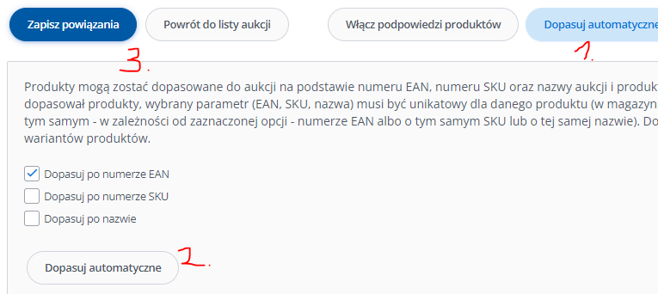

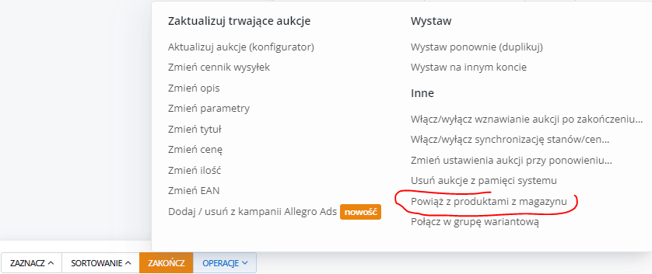

OPCJA 2 WYSTAWIANIE PRZEZ BASELINKER

Kopiujemy kategorie do pustego arkusza i usuwamy duplikaty. Używamy funkcji licz jeżeli bierzemy zakres z poprzedniego gotowego arkusza oddzielamy średnikiem i bierzemy pierwsza kategorie z nowo utworzonego arkusza. Filtrujemy od największej do najmniejszej.

Wchodzimy w baselinker wstawianie. Ustawiamy filtry. W polu kategoria wybieramy pierwsza która była w excelu (miała najwięcej produktów).

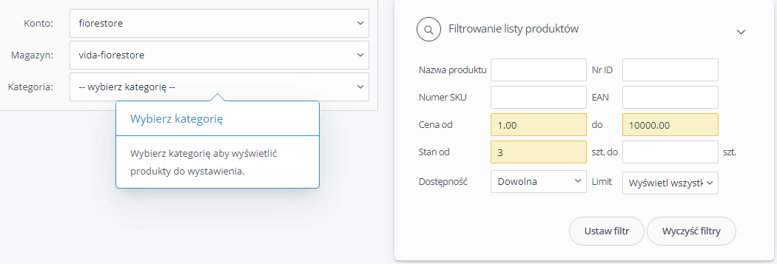

Zaznaczamy niewystawione następnie zaznacz niewystawione i wpisujemy od 50-100.

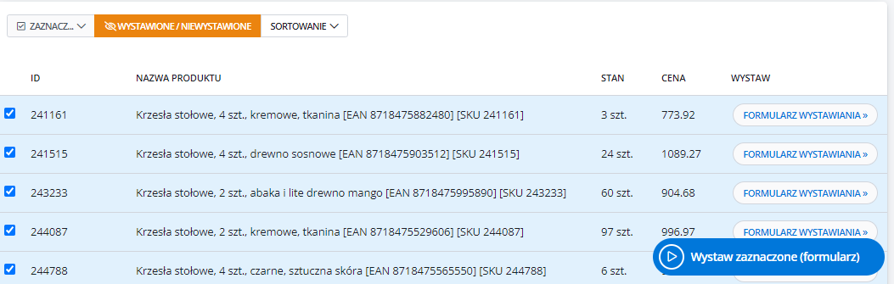



Po kliknieciu wystaw zaznaczone musimy sprawdzić warunki zwrotów. Aby było jak na screen.

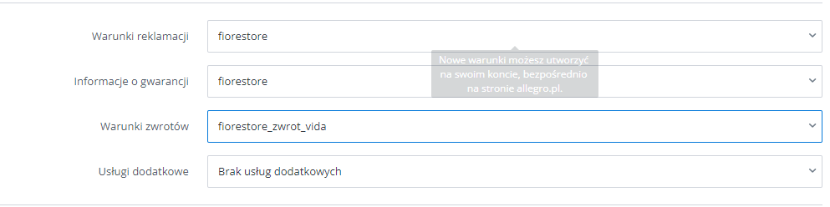

Wracamy na góre strony. Będziemy zmieniac szablon aukcji i cennik wysyłek.

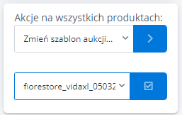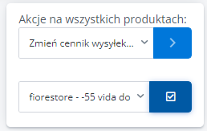

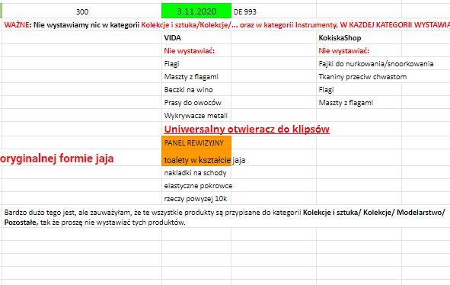

Wystawiamy i poprawiamy błędy.

Następnie wchodzimy w zarzadzanie aukcjami ustawiamy filtr start od i wybieramy dzisiejsza datę. Potem zaznaczamy zakres wag w oparciu o tabelkę od najwyższej (ostatniego przedziału 0 – 30 nie trzeba robić).

